知広事第１０２６号
令和７年（２０２５年）８月４日
居宅介護支援事業所 管理者様
介護保険サービス事業所 管理者様
高齢者相談支援センター 管理者様
知多北部広域連合長 花 田 勝 重
（公 印 省 略）

知多北部広域連合現任介護職員研修の開催について（通知）
日頃は、介護保険事業の運営にご協力いただきありがとうございます。
このたび、知多北部広域連合管内の介護職員の資質向上のため、下記「知
多北部広域連合現任介護職員研修実施要項」のとおり開催いたしますので、
貴職員の受講についてご配慮くださいますようお願いいたします。
記
知多北部広域連合現任介護職員研修実施要項
１.日 程
９月３日（水）午前の部 10:00～12:00 午後の部 14:00～16:00
２.内 容
＜午前の部＞
（１）演 習：「介護職員として知っておきたい病気の基礎知識」
概 要：高齢者に多い病気の種類とその症状、ケアの際の注意点、観察の
ポイント、予防方法などについて学びます。
講 師：福島 朱美氏（介護支援専門員・公認心理士）
日本福祉大学社会福祉総合研修センター兼任講師
＜午後の部＞
（２）演 習：「介護職員のメンタルヘルス」
概 要：ストレスを感じやすい介護職員向けに、メンタルヘルスについて
学びながら心の健康を保つためのセルフケアの方法学びます。
講 師：奥村 恵一氏（精神保健福祉士・社会福祉士）
西山クリニック
３ 場 所 東海市しあわせ村保健福祉センター ２階 講義室

４ 対象者 居宅介護支援事業所職員、介護保険サービス事業所の現任介護職員
及び高齢者相談支援センター職員

５ 定 員 各回４０人（先着順とします）
知多北部広域連合から連絡がない場合はそのままご参加ください。

６ 参加申込 受講者ごとに以下の申込みフォーム（ＵＲＬまたはＱＲコード）からお申し込みください。

https://forms.gle/PmU4s6D3ekMmvyfQ9 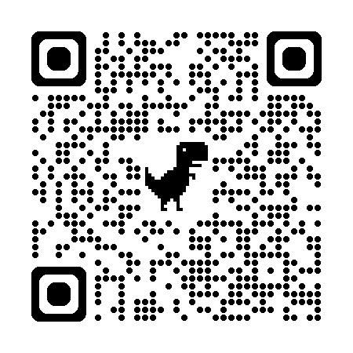

７ 申込期限 令和７年（２０２５年）８月１８日（月）

８ その他 警報が発令された場合は（暴風警報のみ）、東海市しあわせ村が
閉館となるため、急遽研修が中止となります。ご了承ください。
また、この場合の日程変更はありません。

問合せ先

知多北部広域連合事業課給付係（横井・加古）

ＴＥＬ 052-689-2263

ＦＡＸ 052-689-2265

Ｅ-mail kyuufu@chitahokubu.or.jp

